

ДЕПАРТАМЕНТ ОБРАЗОВАНИЯ, КУЛЬТУРЫ И МОЛОДЁЖНОЙ ПОЛИТИКИ

ЧУКОТСКОГО АВТОНОМНОГО ОКРУГА

П Р И К А З

от | 05.02.2013 г. |  | № | 01-21/087 | г. Анадырь

Об утверждении Регламента по организации и проведению единого регионального экзамена в Чукотском автономном округе в 2013 году

В целях организации и проведения единого регионального экзамена на территории Чукотского автономного округа в 2013 году,

ПРИКАЗЫВАЮ:

- Утвердить Регламент по организации и проведению единого регионального экзамена в Чукотском автономном округе в 2013 году согласно приложению к настоящему приказу.

- Контроль за исполнением настоящего приказа возложить на Управление надзора и контроля качества образования Департамента образования, культуры и молодёжной политики Чукотского автономного округа (Косьяненко Н.А.)

Исполняющий обязанности начальника Департамента А.Г. Боленков

Подготовил: | Н.А. Полякова
Согласовано: | В.Ю. Антокольский
 | Н.А. Косьяненко
 | Т.Д. Русина
 | Т.П. Крючкова

Разослано: дело; Управление организационной, правовой, кадровой работы, информатизации и материально-технического снабжения; Управление надзора и контроля качества образования; государственное автономное общеобразовательного учреждения Чукотского автономного округа «Чукотский окружной профильный лицей»; государственное автономное образовательное учреждение среднего специального образования Чукотского автономного округа «Чукотский многопрофильный колледж»; муниципальные органы, осуществляющие управление в сфере образования; общеобразовательные учреждения, реализующие программы основного общего образования на территории Чукотского автономного округа.

Приложение
к приказу Департамента образования, культуры и молодёжной политики Чукотского автономного округа
от 05.02.2013 г. № 01-21/087

Регламент по организации и проведению единого регионального экзамена в Чукотском автономном округе в 2013 году

Настоящий Регламент по организации и проведению государственной (итоговой) аттестации, выпускников освоивших программы основного общего образования в форме единого регионального экзамена на территории Чукотского автономного округа в 2013 году (далее - Регламент) разработан в соответствии с письмами Федеральной службы по надзору в сфере образования и науки от 6 ноября 2012 года №10-398 и от 22 января 2013 года №10-14 и распоряжением Правительства Чукотского автономного округа от 04.12.2012 № 252-рг «О проведении в 2013 году государственной (итоговой) аттестации обучающихся, освоивших основные общеобразовательные программы среднего (полного) общего образования и обучающихся, освоивших основные общеобразовательные программы основного общего образования образовательных учреждений Чукотского автономного округа».

Перечень условных обозначений, сокращений и терминов

ЕРЭ | Единый региональный экзамен;
РЭК | Региональная экзаменационная комиссия Чукотского автономного округа;
Уполномоченный РЭК | Уполномоченный представитель Региональной экзаменационной комиссии Чукотского автономного округа;
Участник ЕРЭ | Выпускник общеобразовательного учреждения;
КИМ | Контрольный измерительный материал;
ОУ-ППЭ | Образовательное учреждение на базе, которого организован пункт проведения экзамена;
ППОИ | Пункт первичной обработки информации;
Департамент | Департамент образования, культуры и молодёжной политики Чукотского автономного округа - Уполномоченный орган исполнительной власти Российской Федерации, осуществляющий управление в сфере образования на территории Чукотского автономного округа;
МОУО | Муниципальные органы, осуществляющие управление в сфере образования на территории Чукотского автономного округа;
Рособрнадзор | Федеральная служба по надзору в сфере образования и науки Министерства образования и науки Российской Федерации;
РБД | Региональная база данных;
Отдел оценки и контроля качества образования | Отдел оценки и контроля качества образования Управления надзора и контроля качества образования Департамента образования, культуры и молодёжной политики Чукотского автономного округа;
АИС «Г(И)А-9»; | Автоматизированная информационная система «Г(И)А-9»;
ФЦТ | Федеральное бюджетное государственное учреждение «Федеральный центр тестирования».

- Общая часть

Для организации проведения ЕРЭ на территории Чукотского автономного округа в 2013 году Департамент совместно с МОУО и ОУ формируют следующие организационные структуры:
РЭК,
предметные подкомиссии,
Региональную конфликтную комиссию,
ППОИ,
ОУ-ППЭ,
систему общественного наблюдения и контроля за проведением ЕРЭ.
РЭК осуществляет контроль за вышеперечисленными организационными структурами в период подготовки и проведения единого регионального экзамена.
Технологическое сопровождение ЕРЭ на территории Чукотского автономного округа осуществляет Отдел оценки и контроля качества образования, на территории Российской Федерации – ФЦТ.

2. Функции РЭК
В рамках организации и проведения ЕРЭ на территории Чукотском автономном округе в 2013 году функциями РЭК являются:
2.1. определение председателей предметных подкомиссий в срок до 15 февраля 2013 года;
2.2. совместно с Департаментом определение мест расположения ОУ-ППЭ и максимальное число участников ЕРЭ в них, руководителей и организаторов ОУ-ППЭ в срок до 15 февраля 2013 года;
2.3. определение состава предметных подкомиссий из числа специалистов, прошедших обучение и рекомендованных председателями предметных подкомиссий к работе в качестве экспертов в срок до 10 февраля 2013 года;
2.4. определение уполномоченных представителей РЭК, распределение их по ОУ-ППЭ в срок до 20 февраля 2013 года;
2.5. определение порядка, сроков и транспортных схем доставки экзаменационных материалов в ППОИ из Отдела оценки и контроля качества образования и обратно при согласовании с Департаментом в срок до 1 апреля 2013 года;
2.6. определение списка лиц, имеющих доступ к материалам ЕРЭ в срок до 1 апреля 2013 года;
2.7. распределение по аудиториям ОУ-ППЭ участников ЕРЭ по каждому предмету в срок до 1 апреля 2013 года;
2.8. контроль за ходом проведения экзамена и оперативное решение вопросов, возникающих в ОУ-ППЭ, Отделе оценки и контроля качества образования, предметных подкомиссиях, конфликтной комиссии;
2.9. организация проведения ЕРЭ в резервный день для участников ЕРЭ, пропустивших сдачу ЕРЭ в основной день по уважительным причинам или получивших неудовлетворительный результат,
2.10. организация проведения ЕРЭ в резервный день для участников ЕРЭ, которым по решению Региональной конфликтной комиссии была удовлетворена апелляция по вопросам нарушения установленного порядка проведения ЕРЭ;
2.11. утверждение на заседании РЭК протоколов о результатах ЕРЭ по каждому предмету и организация оповещения об утвержденных результатах ЕРЭ в срок до 20 июня 2013 года;
2.11. принятие решения об аннулировании результатов ЕРЭ, выставленных отдельным участникам ЕРЭ в случае выявления фактов существенных нарушений установленного порядка проведения экзамена, приведших к искажению результатов ЕРЭ.
3. Функции Департамента
В период подготовки и проведения единого регионального экзамена функциями Департамента являются:
3.1. создание условий для работы Отдела оценки и контроля качества образования.
3.2. представление в Рособрнадзор информации о Департаменте и об административно-территориальных единицах Чукотского автономного округа, образовательных учреждениях, количестве участников ЕРЭ в срок до 1 марта 2013 года;
3.3. утверждение списочного состава председателей предметных подкомиссий, членов предметных подкомиссий, председателя Региональной конфликтной комиссии, членов Региональной конфликтной комиссии в срок до 15 марта 2013 года;
3.4. организация мероприятия по информированию общественности, участников ЕРЭ и родителей (законных представителей) о порядке проведения ЕРЭ и по подготовке выпускников к ЕРЭ в срок до 1 мая 2013 года;
3.6. предоставление возможности выпускникам общеобразовательных учреждений с ограниченными возможностями здоровья принять участие в ЕРЭ в щадящем режиме по согласованию с РЭК в срок до 1 марта 2013 года;
3.7. утверждение мест расположения ОУ-ППЭ и максимального числа участников ЕРЭ в них, руководителей и организаторов ОУ-ППЭ в срок до 15 марта 2013 года;
Примечание. При назначении руководителей и организаторов ОУ-ППЭ должно быть исключено присутствие в пункте проведения ЕРЭ преподавателей-предметников по соответствующему или родственному предмету (математика – физика, информатика, история – обществознание и т.д.). В ОУ-ППЭ может быть назначен один руководитель ОУ-ППЭ на экзамены по всем предметам. Руководителем ОУ-ППЭ не может быть назначен руководитель учреждения, на базе которого организуется ОУ-ППЭ. В состав организаторов ОУ-ППЭ не могут быть включены преподаватели, выпускники которых сдают ЕРЭ в аудитории данного ОУ-ППЭ. При наличии объективных причин (например, малонаселенность пунктов проживания выпускников) допускается назначать организаторами в ОУ-ППЭ штатных преподавателей.
3.8. организация обучения уполномоченных представителей РЭК и инструктаж организаторов по освоению утвержденных нормативно-правовых актов, инструктивно-методических документов по проведению ЕРЭ до 1 апреля 2013 года;
3.9. проведение аккредитации общественных наблюдателей в срок до 20 мая 2013 года;
3.10. контроль за ходом проведения экзамена и оперативное решение вопросов, возникающих в ОУ-ППЭ, Отделе оценки и контроля качества образования, предметных подкомиссиях;
3.11. осуществление контроля по распечатке свидетельств и выдаче участникам ЕРЭ свидетельств о результатах ЕРЭ в срок до 1 июля 2013 года согласно приложению 1 к настоящему Регламенту «Единая форма свидетельства о результатах государственной (итоговой) аттестации в форме ЕРЭ «Свидетельство №___»»;
Примечание. Свидетельство тиражируется с программного обеспечения АИС «Г(И)А-9», в форме свидетельства о результатах ЕРЭ выставляются баллы согласно рекомендациям Рособрнадзора, а не оценки по пятибалльной шкале.
В соответствии с Рекомендациями Рособрнадзора в примечании «Ведомости выдачи свидетельств» (приложение 2 к настоящему Регламенту) указаны сведения о переводе баллов в оценку по пятибалльной шкале по математике и на основании решения РЭК о понижении шкалы.

4. Функции МОУО
4.1. представление в Департамент списков специалистов, ответственных за проведение ЕРЭ в муниципалитетах Чукотского автономного округа в срок до 15 февраля 2013 года;
4.2. представление в Департамент списков специалистов, направляемых для работы уполномоченными представителями РЭК, руководителями ОУ-ППЭ в срок до 20 февраля 2013 года;
4.3. организация работы по информированию всех категорий выпускников о сроках и месте подачи заявлений об участии в ЕРЭ в срок до 15 февраля 2013 года;
4.4. организация работы по сбору данных в общеобразовательных учреждениях в соответствии с форматом и составом файлов региональной базы данных АИС «Г(И)А-9» в срок до 25 февраля 2013 года;
4.5. создание условий для организации и функционирования ОУ-ППЭ в срок до 1 мая 2013 года;
4.6. организация условий для работы организаторов ОУ-ППЭ и уполномоченных членов РЭК, прибывших из других населенных пунктов;
4.7. обеспечение в случае необходимости доставки выпускников к ОУ-ППЭ.
Примечание: Содействие в доставке участников ЕРЭ до установленных пунктов проведения ЕРЭ оказывается в случае, если обучаются выпускники в населенных пунктах, где проведение ЕРЭ не представляется возможным по причинам: отсутствие бесперебойной связи Интернет, специалистов по обеспечению технологического сопровождения и т.д. Участники ЕРЭ и их родители (законные представители) должны быть заранее оповещены о порядке их сбора для отправки к пункту проведения ЕРЭ.

5. Функции, обязанности и права лиц, привлекаемых
для осуществления общественного наблюдения за проведением ЕРЭ
5.1. В целях усиления контроля за ходом проведения ЕРЭ в Чукотском автономном округе в 2013 году привлекаются общественные наблюдатели из числа представителей государственных органов законодательной власти, образовательных учреждений, средств массовой информации, родительских комитетов общеобразовательных учреждений, попечительских советов образовательных учреждений, образовательных учреждений профессионального образования, их объединений, общественных объединений и организаций.
5.2. В обязанности общественных наблюдателей входит осуществление деятельности в соответствии с Порядком проведения ЕРЭ, а также с Положением о порядке общественного наблюдения за проведением ЕРЭ в Чукотском автономном округе, утверждаемым приказом Департамента, с учетом методических рекомендации Рособрнадзора.
5.3. Общественные наблюдатели обязаны:
пройти аккредитацию в Департаменте или (по его решению) на местах – в МОУО и получить полномочия общественных наблюдателей, подтверждающиеся удостоверениями;
ознакомиться с нормативными правовыми и инструктивно-методическими документами, регулирующими проведение ЕРЭ;
соблюдать установленный порядок проведения ЕРЭ, режим информационной безопасности, требования организаторов в ОУ-ППЭ;
5.4. Общественный наблюдатель имеет право:
присутствовать в день проведения экзамена в ОУ-ППЭ, имея при себе документ, удостоверяющий личность, и удостоверение общественного наблюдателя, в том числе присутствовать в аудиториях на одном, нескольких или на всех этапах подготовки и проведения экзамена: во время рассадки участников ЕРЭ, процедуры вскрытия спецпакетов с экзаменационными материалами, инструктажа участников ЕРЭ, упаковки и оформления спецпакетов с заполненными бланками ЕРЭ организаторами в аудитории и руководителем ОУ-ППЭ, передачи спецпакетов с заполненными бланками ЕРЭ уполномоченному представителю РЭК для доставки в Отдел оценки и контроля качества образования (ППОИ);
наблюдать всю процедуру проведения ЕРЭ, начиная с тиражирования и пакетирования экзаменационных материалов, получения спецпакетов уполномоченным представителем РЭК в Отделе оценки и контроля качества образования (ППОИ), до доставки спецпакетов в ОУ-ППЭ, проведения всего экзамена и доставки спецпакетов с заполненными бланками ЕРЭ уполномоченным представителем РЭК в Отдел оценки и контроля качества образования (ППОИ);
присутствовать при обработки и проверки результатов ЕРЭ в Отделе оценки и контроля качества образования.
5.5. Общественным наблюдателям запрещается:
вмешиваться в ход подготовки и проведения ЕРЭ;
входить или выходить из аудитории во время экзамена (заполнения участниками ЕРЭ бланков ответов);
оказывать содействие или отвлекать участников ЕРЭ во время экзамена, в том числе задавать вопросы, делать замечания;
пользоваться в аудиториях средствами мобильной связи, фото и видеоаппаратурой, портативными, в том числе и карманными, компьютерами.
5.6. При нарушениях вышеуказанных требований общественный наблюдатель может быть удален из аудитории. Общественный наблюдатель несет ответственность за злоупотребление своим положением в целях удовлетворения корыстной или иной личной заинтересованности в порядке, установленном законодательством Российской Федерации.
5.7. По решению Департамента общественный наблюдатель может быть допущен к выполнению функций общественного наблюдения на этапы проведения ЕРЭ, не указанные в настоящем регламенте.
5.8. Общественный наблюдатель имеет право направить в РЭК или Департамент справку (заявление) в свободной форме о выявленных им нарушениях при организации и проведении экзамена в ОУ-ППЭ, на котором он присутствовал в качестве общественного наблюдателя.
5.9. Общественный наблюдатель перед тем, как покинуть ОУ-ППЭ или иное место общественного наблюдения за проведением ЕРЭ на бланке утверждённой формы-16 (Протокол результатов общественного наблюдения), согласно приложению 4 к Инструкции организаторов в аудитории, обязан сделать отметку о наличии (отсутствии) нарушений при проведении ЕРЭ в аудитории, ОУ-ППЭ или ином месте осуществления общественного наблюдения, форма-16 выдаётся общественному наблюдателю должностными лицами ЕРЭ в месте осуществления общественного наблюдения.

Приложение 1
к Регламенту по организации и проведению единого регионального экзамена в Чукотском автономном округе в 2013 году

Единая форма свидетельства
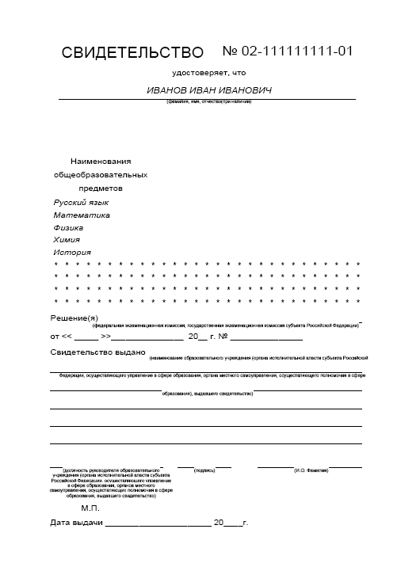
о результатах государственной (итоговой) аттестации в форме ЕРЭ
Приложение 2
к Регламенту по организации и проведению единого регионального экзамена в Чукотском автономном округе в 2013 году

"Ведомость выдачи свидетельств единого регионального экзамена"
 |  |  |  | Образовательное учреждение:
№ п/п | № свидетельства | Фамилия | Имя | Отчество | Дата рождения | Документ |  | Дата выдачи | Подпись | Балл  (оценка)
 |  |  |  |  |  | Серия | Номер | Дата выдачи | Подпись | Балл  (оценка)
Примечение.
Отметка по пятибалльной шкале | «2» | «3» | «4» | «5»
________________________________ (наименование общеобразовательного предмета)
Шкала рекомендованная Рособрнадзором
Общий балл
Изменённая шкала по решению РЭК
Общий балл

Приложение 3
к Регламенту по организации и проведению единого регионального экзамена в Чукотском автономном округе в 2013 году

Инструкция для уполномоченного представителя Региональной экзаменационной комиссии

Настоящая инструкция разработана на основе нормативных правовых документов, регулирующих проведение государственной (итоговой) аттестации выпускников IX классов в форме единого регионального экзамена с использованием автоматизированной информационной системы (далее – АИС «Г(И)А-9»), и предназначена для уполномоченных представителей региональной экзаменационной комиссии (далее – уполномоченных представителей РЭК), участвующих в проведении государственной (итоговой) аттестации выпускников IX классов общеобразовательных учреждений в 2012-2013 учебном году.

- Обязанности уполномоченного представителя РЭК

- Уполномоченные представители РЭК назначаются с целью осуществления координации и контроля проведения государственной (итоговой) аттестации выпускников IX классов, проводимой в форме единого регионального экзамена на различных его этапах, а также с целью обеспечения взаимодействия между Отделом оценки и контроля качества образования и пунктом первичной обработки информации по работе с комплектами документации в пунктах проведения экзамена.
- Уполномоченный представитель РЭК обеспечивает доставку комплектов документации из Отдела оценки и контроля качества образования/ППОИ в ОУ-ППЭ для проведения экзаменов и обратно из ОУ-ППЭ в Отдел оценки и контроля качества образования/ППОИ на дальнейшую обработку.
- Уполномоченный представитель РЭК занимается рассмотрением и урегулированием конфликтных ситуаций, связанных с комплектацией документации и нарушением предписанной процедуры проведения экзамена.
- На уполномоченного представителя РЭК возлагается обязанность по фиксированию в служебных записках всех случаев нарушения предписанной процедуры при проведении экзамена в ОУ-ППЭ.

- Ответственность уполномоченного представителя РЭК

- Уполномоченный представитель РЭК несёт ответственность за целостность, полноту и сохранность комплектов документации при передаче их из Отдела оценки и контроля качества образования/ППОИ в ОУ-ППЭ на экзамен и обратно, при доставке комплектов документации из ОУ-ППЭ в Отдел оценки и контроля качества образования/ППОИ для последующей обработки.
- Уполномоченный представитель РЭК несёт ответственность за своевременность проведения служебного расследования по всем случаям подачи участниками экзаменов апелляций о нарушении процедуры проведения экзамена и за предоставление всех материалов расследования и апелляций в конфликтную комиссию.

- Обеспечение ОУ-ППЭ комплектами документации

  - Получение в Отделе оценки и контроля качества образования/ППОИ комплектов документации на экзамен.
- На уполномоченного представителя РЭК возлагается ответственность за передачу комплектов документации в ОУ-ППЭ.
- Уполномоченный представитель РЭК получает комплекты документации в Отделе оценки и контроля качества образования/ППОИ.
- Оператор Отдела оценки и контроля качества образования/ППОИ должен напечатать в двух экземплярах для каждого ОУ-ППЭ «Акт приемки экзаменационных материалов» из Отдела оценки и контроля качества образования в ОУ-ППЭ (приложение 1 к настоящей инструкции), «Акт приемки экзаменационных материалов» с ОУ-ППЭ в Отдел оценки и контроля качества образования (приложение 2 к настоящей инструкции для уполномоченного представителя Региональной экзаменационной комиссии) и передать руководителю Отдела оценки и контроля качества образования/ППОИ.
- Руководитель Отдела оценки и контроля качества образования/ППОИ передаёт уполномоченному представителю РЭК комплекты документации для ОУ-ППЭ. В каждый комплект документации для ОУ-ППЭ входят:
комплект документации для руководителя ОУ-ППЭ;
комплекты документации на каждую аудиторию ОУ-ППЭ, в которую рассажены участники экзамена;
спецпакеты с КИМ.
- Уполномоченный представитель РЭК должен проверить соответствие фактического количества спецпакетов, полученных от руководителя Отдела оценки и контроля качества образования/ППОИ, количеству, которое отражено в «Акте приемки экзаменационных материалов» из Отдела оценки и контроля качества образования в ОУ-ППЭ (приложение 1 к настоящей инструкции для уполномоченного представителя Региональной экзаменационной комиссии).
- Руководитель Отдела оценки и контроля качества образования/ППОИ и уполномоченный представитель РЭК ставят свои подписи.
- Заполненный и заверенный подписями обеих сторон экземпляр «Акт приемки экзаменационных материалов» из Отдела оценки и контроля качества образования в ОУ-ППЭ руководитель Отдела оценки и контроля качества образования/ППОИ оставляет у себя.
- «Акт приемки экзаменационных материалов» с ОУ-ППЭ в Отдел оценки и контроля качества образования (пустой экземпляр) предназначен для руководителя ОУ-ППЭ, который передается уполномоченным представителем РЭК руководителю ОУ-ППЭ.
- Руководитель Отдела оценки и контроля качества образования/ППОИ является ответственным за полноту и правильность комплектования переданных уполномоченному представителю РЭК комплектов документации для ОУ-ППЭ.
  - Передача комплектов документации на экзамен в ОУ-ППЭ.
- Уполномоченный представитель РЭК доставляет комплекты документации для проведения экзамена в ОУ-ППЭ в день проведения экзамена за 1,5 часа до его начала.
- Уполномоченный представитель РЭК передает спецпакеты с комплектами документации руководителю ОУ-ППЭ. Руководитель ОУ-ППЭ должен проверить соответствие фактического количества спецпакетов, переданных уполномоченным представителем РЭК, количеству, которое отражено в «Акте приемки экзаменационных материалов».
- В случае если фактическое количество спецпакетов не совпадает с количеством, указанным в «Акте приемки экзаменационных материалов», уполномоченный представитель РЭК должен выяснить причины и разрешить ситуацию.

- Проведение экзамена в ОУ-ППЭ

  - Разрешение конфликтных ситуаций, связанных с комплектами документации в ОУ-ППЭ.
- При вскрытии комплектов руководителя и аудитории ОУ-ППЭ и обнаружении несоответствий комплектации, которые являются критичными для проведения экзамена (например, недостача бланков ответов № 1, 2, ведомости проведения экзамена ППЭ-12-01 (приложение 7 к настоящей инструкции для уполномоченного представителя Региональной экзаменационной комиссии), уполномоченный представитель РЭК должен оперативно разобраться в ситуации совместно c руководителем ОУ-ППЭ и сотрудниками Отдела оценки и контроля качества образования по «горячей линии», работу которой Отдел оценки и контроля качества образования организует во время проведения экзаменов.
- В случае обнаружения полиграфических дефектов варианта КИМ или предъявления участником экзамена претензии по содержанию задания ответственный организатор должен получить у руководителя ОУ-ППЭ взамен экземпляр КИМ того же варианта.
- Уполномоченный представитель РЭК контролирует установленный порядок проведения экзамена в ОУ-ППЭ, в случаях нарушения составляет служебные записки, в которых отражает факты и обстоятельства нарушений, затем передаёт служебные записки председателю РЭК.
  - Служебное расследование по апелляциям о нарушении процедуры проведения экзамена.
- В случае если участник экзамена подаёт апелляцию о нарушении процедуры проведения экзамена, он должен заполнить в двух экземплярах форму ППЭ-02 «Апелляция о нарушении установленного порядка проведения единого регионального экзамена» (приложение 3 к настоящей инструкции для уполномоченного представителя Региональной экзаменационной комиссии) и заверить оба экземпляра у уполномоченного представителя РЭК в ОУ-ППЭ. Один экземпляр формы ППЭ-02 остается у участника экзамена, второй экземпляр – у уполномоченного представителя РЭК.
- Уполномоченный представитель РЭК обязан немедленно провести служебное расследование по фактам, изложенным в поданном заявлении, и оформить заключение о результатах служебного расследования по форме ППЭ-03 «Протокол служебного расследования апелляции о нарушении установленного порядка проведения ЕРЭ» (приложение 4 к настоящей инструкции для уполномоченного представителя Региональной экзаменационной комиссии).
- Все апелляционные документы о нарушении процедуры проведения экзамена уполномоченный представитель РЭК регистрирует в Отделе оценки и контроля качества образования/ППОИ и затем передает ответственному секретарю Региональной конфликтной комиссии.
- Апелляция, как правило, рассматривается в течение двух дней после подачи заявления участником экзамена. Региональная конфликтная комиссия рассматривает заключение о результатах служебного расследования, устанавливает соответствие изложенных в апелляции фактов реальной ситуации в ОУ-ППЭ и выносит одно из решений:
об отклонении апелляции, если обстоятельства, изложенные в апелляции, признаются несущественными, или не подтверждаются;
об удовлетворении апелляции, если факты, изложенные в апелляции, признаются существенными, и предоставлении участнику экзамена возможности сдачи экзамена по данному общеобразовательному предмету в другой (резервный) день. В этом случае результат экзамена по общеобразовательному предмету, о нарушении процедуры которого участником экзамена была подана апелляция, признается недействительным, а участнику экзамена назначаются дата и место повторной сдачи экзамена по соответствующему предмету.

- Передача комплектов документации в Отдел оценки и контроля качества образования/ППОИ на обработку
5.1. Получение в ОУ-ППЭ комплектов документации после экзамена.
По завершении экзамена руководитель ОУ-ППЭ передаёт уполномоченному представителю РЭК:
старые спецпакеты с комплектами КИМ из каждой аудитории;
спецпакет с комплектом документации руководителя ОУ-ППЭ,
спецпакеты с комплектами документации аудиторий ОУ-ППЭ;
неиспользованные спецпакеты с комплектами КИМ.
Все спецпакеты руководитель ОУ-ППЭ передаёт по Акту приемки экзаменационных материалов (приложение 2 к настоящей инструкции для уполномоченного представителя Региональной экзаменационной комиссии) уполномоченному представителю РЭК. Черновики остаются в ОУ-ППЭ.
Уполномоченный представитель РЭК доставляет комплекты документации из ОУ-ППЭ на обработку в Отдел оценки и контроля качества образования/ППОИ.
5.2. Передача в Отдел оценки и контроля качества образования/ППОИ комплектов документации после экзамена.
В соответствии с организационно-технологической схемой проведения ЕРЭ комплекты документации из ОУ-ППЭ уполномоченный представитель РЭК передаёт в Отдел оценки и контроля качества образования/ППОИ.
Уполномоченный представитель РЭК передаёт руководителю Отдела оценки и контроля качества образования/ППОИ все доставленные им из ОУ-ППЭ комплекты документов:
спецпакет с комплектом документации руководителя ОУ-ППЭ;
спецпакеты с комплектами документации аудиторий ОУ-ППЭ;
неиспользованные спецпакеты с комплектами КИМ;
старые спецпакеты с комплектами КИМ из каждой аудитории.
Руководитель Отдела оценки и контроля качества образования/ППОИ сверяет фактическое количество переданных комплектов документации с количеством, указанным в Акте приёмки экзаменационных материалов уполномоченного представителя РЭК и удостоверяют доставку спецпакетов своими подписями.
В случае расхождений между количеством фактически передаваемых комплектов и количеством, указанным в Акте приемки экзаменационных материалов, либо в случае выявления повреждений в упаковке спецпакетов (кроме использованных комплектов КИМ из аудиторий), уполномоченный представитель РЭК должен выяснить причины расхождений, разобраться в сложившейся ситуации, составить служебную записку в свободной форме с описанием причин нехватки спецпакетов, либо повреждения их упаковки, и удостоверить ее своей подписью.
Принятые спецпакеты с комплектами аудиторий и комплектом руководителя ОУ-ППЭ обрабатываются в Отделе оценки и контроля качества образования/ППОИ при участии уполномоченного представителя РЭК.
5.3. Работа с комплектами аудиторий, не принятыми на обработку.
Если при сканировании были обнаружены аудитории с неполным комплектом бланков ответов, то по завершении сканирования всех аудиторий ОУ-ППЭ руководитель Отдел оценки и контроля качества образования/ППОИ возвращает уполномоченному представителю РЭК.
Работа со спецпакетами аудиторий, не принятыми на обработку, производится после того, как будут отсканированы все бланки ответов из комплектов аудиторий ОУ-ППЭ, передачу которых должен осуществить уполномоченный представитель РЭК и составить служебную записку, в которой должен быть отражён факт недостачи бланков ответов с полным перечнем утерянных бланков: какие бланки, каких участников экзамена и в каком количестве отсутствуют на основании ведомости учёта участников ЕРЭ и экзаменационных материалов в аудитории ППЭ по форме ППЭ-05-02 (приложение 8 к настоящей инструкции для уполномоченного представителя Региональной экзаменационной комиссии).
Каждое исправление уполномоченный представитель РЭК удостоверяет своей подписью.
- Передача апелляций о нарушении процедуры проведения экзамена в Региональную конфликтную комиссию
- После передачи всех экзаменационных материалов в Отдел оценки и контроля качества образования/ППОИ уполномоченный представитель РЭК должен передать ответственному секретарю Региональной конфликтной комиссии все апелляционные документы о нарушении процедуры проведения экзамена:
апелляции о нарушении установленного порядка проведения единого регионального экзамена ППЭ-02;
протоколы служебного расследования апелляции о нарушении установленного порядка проведения ЕРЭ ППЭ-03.
- При передаче апелляционных документов рекомендуется оформлять акт приемки-передачи материалов (приложение 6 к настоящей инструкции для уполномоченного представителя Региональной экзаменационной комиссии) в двух экземплярах, каждая из сторон оставляет себе по одному экземпляру.
- После приема от уполномоченного представителя РЭК апелляционных документов ответственный секретарь Региональной конфликтной комиссии должен их зарегистрировать в журнале регистрации и проставить присвоенный апелляции номер на «Протоколах служебного расследования апелляции о нарушении установленного порядка проведения ЕРЭ» по форме ППЭ-03 и форме «Апелляция о нарушении установленного порядка проведения единого регионального экзамена» по форме ППЭ-02.

Приложение 1
к Инструкции для уполномоченного представителя региональной экзаменационной комиссии

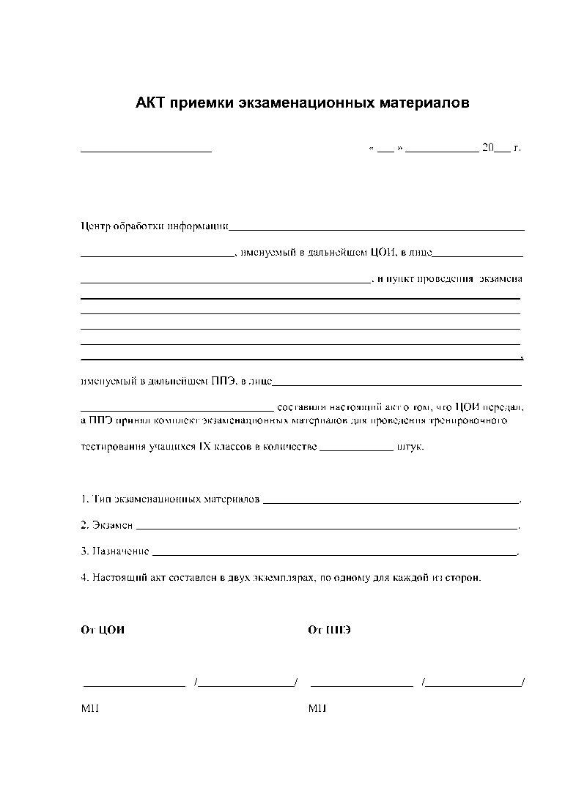
Приложение 2
к Инструкции для уполномоченного представителя Региональной экзаменационной комиссии
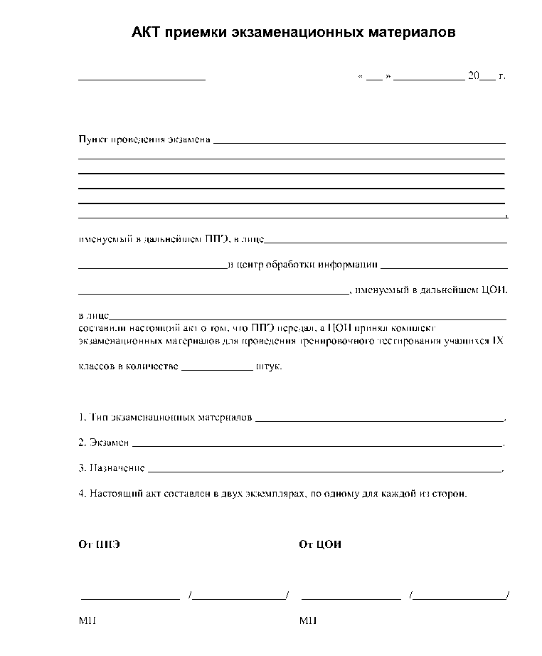

Приложение 3
к Инструкции уполномоченного Региональной экзаменационной комиссии

/
/
/
/
.
.
Время
:
(наименование)
Регистрационный номер в Конфликтной комиссии
(наименование ППЭ)
(серия)
(номер)
(код)
Сведения об участнике ЕРЭ
Фамилия
Имя
Отчество
Образовательное
учреждение участника ЕРЭ
число
месяц
год
час.
мин.
Единого регионального экзамена
(регион)
(код МОУО)
(код ППЭ)
(дата экз.: число-месяц-год)
Дата
_____
Заявление
Содержание претензии:
Документ,
удосточеряющий личность
(наименование МОУО)
(номер аудитории)
(предмет)
ППЭ-
02
(код формы)
АПЕЛЛЯЦИЯ
о нарушении установленного порядка проведения
Прошу конфликтную комиссию субъекта Российской Федерации рассмотреть мою апелляцию о
нарушении установленного порядка проведения единого регионального экзамена.
Указанный факт существенно затруднил для меня выполнение экзаменационных заданий, что
может привести к необъективной оценке моих знаний по предмету.
(подпись)
(ФИО)
Апелляцию принял уполномоченный
представитель ГЭК
(подпись)
(ФИО)

Приложение 4
к Инструкции уполномоченного Региональной экзаменационной комиссии

1.
2.
3.
/
/
/
/
уполномоченный представитель ГЭК
Комиссия, назначенная уполномоченным представителем ГЭК, в составе:
Председатель
Фамилия
Имя
Отчество
Документ,
удосточеряющий личность
(серия)
(номер)
Содержание апелляции:
(имели, не имели место)
Материалы рассмотрения апелляции приложены в количестве
ФИО
ФИО
ФИО
Члены
Члены комиссии
Влияние указанных фактов на результаты
экзамена
(значимы, не значимы)
листов.
(подпись)
(ФИО)
(подпись)
(ФИО)
Результаты рассмотрения апелляции Конфликтной комисссией субъекта РФ
Приняв во внимание указанные факты, Конфликтная комиссия субъекта РФ приняла решение:
Председатель
(регион)
(код МОУО)
(код ППЭ)
(номер аудитории)
(предмет)
(дата экз.: число-месяц-год)
Регистрационный номер в Конфликтной комиссии
(наименование ППЭ)
(наименование МОУО)
ПРОТОКОЛ СЛУЖЕБНОГО РАССЛЕДОВАНИЯ
ППЭ-
03
апелляции о нарушении установленного порядка проведения ЕРЭ
(код формы)
Образовательное
учреждение участника ЕРЭ
(код)
(наименование)
(должность, место работы)
(должность, место работы)
рассмотрев обстоятельства, изложенные в поданной апелляции, считает, что изложенные факты
(подпись)
(ФИО)
Председатель Конфликтной комиссии субъекта РФ
(подпись)
(ФИО)
отклонить апелляцию
удовлетворить апелляцию, с аннулированием результата экзамена

Приложение 5
к Инструкции уполномоченного Региональной экзаменационной комиссии

/
/
(дата экз.: число-месяц-год)
1
2
1
1
0
2
2
1
(регион)
(код МОУО)
(код ППЭ)
(номер аудитории)
1
(номер аудитории)
0
0
0
ППЭ-
2
5
0
5
1
№
п/п
ФИО участника
Код ОУ
Наименование
образовательного учреждения
Место в
аудитории
05-01
(код формы)
(наименование формы)
ИНФОРМАТИКА 31 мая 2013 года
(экзамен: прдмет и дата экзамена)
1
2
3
4
5
6
8
13
11
12
15
Руководитель ППЭ
(подпись)
(ФИО)
14
стр.
0
1
из
0
1
5
0
0
0
5
Список участников ЕРЭ в аудитории ППЭ
7
(наименование аудитории)
10
9
(предмет)
1
4
ИНФ
1

Приложение 6
к Инструкции уполномоченного Региональной экзаменационной комиссии

АКТ приемки-передачи документации по апелляциям

№__________
Передаваемая документация, нужное отметить

Передаваемая документация | Количество
Апелляция о нарушениях процедуры проведения экзамена
Протокол расследования апелляции о нарушении процедуры проведения экзамена
Апелляция о несогласии с выставленными баллами
Апелляционный комплект
Иная документация (указать наименование)
____________________________________________________

Документы сдал_________________/__________________________/_________________
ФИО должность подпись

Документы принял ________________/_______________________/_________________
ФИО должность подпись

«___» ________________ 20__ г.

«___» часов «___» минут

Приложение 7
к Инструкции уполномоченного Региональной экзаменационной комиссии

/
/
/
/
(подпись)
(ФИО)
(подпись)
(ФИО)
Уполномоченный представитель ГЭК
Руководитель ППЭ
ФИО
Отв-ный
Подпись
3. Экзаменационные материалы, полученные от участников
шт.
Организаторы в аудитории
12. Бланки ответов №2
13. Дополнительных бланков ответов №2
4
ИНФ
16. Заменено индивидуальных комплектов (брак, испорченные и т.п.)
час.
мин.
14. КИМ
15. Черновиков
2.Начало экзамена
3.Окончание экзамена
2. Участники
час.
5. Не явились на экзамен
6. Удалены в связи с нарушением порядка проведения ЕРЭ
чел.
10. Бланки регистрации
11. Бланки ответов №1
мин.
мин.
7. Не закончили экзамен по уважительной причине
8. Обнаружена ошибка в паспортных данных
9. Подали апелляцию о нарушении порядка проведения ЕРЭ
час.
0
5
1
1
1
1. Проведение экзамена
2
5
2
2
1
0
0
2
1
1
2
1
1
0
1
(регион)
(код МОУО)
(код ППЭ)
(номер аудитории)
(дата экз.: число-месяц-год)
(предмет)
Протокол проведения ЕРЭ в аудитории ППЭ
ППЭ-
12-01
(наименование формы)
(код формы)
4. Распределены в аудиторию
1.Вскрыты доставочные спецпакеты с экзаменационными материалами
Приложение 8
к Инструкции уполномоченного Региональной экзаменационной комиссии
Приложение 4
к Регламенту по организации и проведению единого регионального экзамена в Чукотском автономном округе в 2013 году

Инструкция для организаторов в аудитории

- Организационные мероприятия

Назначение сотрудников
Руководитель ОУ-ППЭ назначает одного ответственного организатора (для работы в этой должности нельзя привлекать учителей, преподающих сдаваемый предмет) и одного организатора, если вместимость аудитории до 15 человек включительно, и еще по одному организатору на каждую последующую группу участников экзамена численностью до 15 человек. За каждым организатором в аудитории должен быть закреплен полностью один или несколько рядов парт (столов), при этом суммарная нагрузка на каждого организатора по аудитории, желательно, не должна превышать 15 человек.
  - Организационные мероприятия в день проведения экзамена
В день проведения экзамена за 1 час до его начала руководитель ОУ-ППЭ распределяет организаторов по аудиториям для проведения экзамена.
Руководитель ОУ-ППЭ должен ознакомить всех организаторов с инструкциями, определяющими порядок их работы, и с правилами заполнения бланков ответов.
За 45 минут до начала экзамена ответственные организаторы для каждой аудитории получают от руководителя ОУ-ППЭ следующие документы:
запечатанный в спецпакет комплект документации для аудитории;
протоколы выдачи дополнительных бланков ответов № 2;
дополнительные бланки ответов № 2 (руководитель ОУ-ППЭ должен отметить, какое количество дополнительных бланков № 2 выдано каждому ответственному организатору);
черновики из расчета: два чистых листа бумаги формата А4 со штампом ОУ-ППЭ на каждого участника экзамена;
Приложение. Запечатанный в спецпакет комплект документации для аудитории, содержит:
ведомость «Ведомость учёта участников ЕГЭ и экзаменационных материалов в аудитории ППЭ» по форме ППЭ-05-02;
ведомости «Список участников ЕРЭ в аудитории ППЭ» по форме ППЭ-05-01;
бланки ответов № 1, № 2 согласно приложению 1,2,3,4,5,6 к Инструкции для выпускников IX классов, участвующих в государственной (итоговой) аттестации в форме ЕРЭ, зачитываемой перед началом экзамена;
краткую инструкцию для участников экзамена;
правила заполнения бланков ответов;
инструкцию для организаторов;
сопроводительный лист комплекта документов аудитории ОУ-ППЭ на экзамен (приложение 1 к Инструкции для организаторов в аудитории);
сопроводительный лист комплекта экзаменационных материалов на обработку в Отдел оценки и контроля качества образования/ППОИ (приложение 2 к Инструкции для организаторов в аудитории).
Не позднее, чем за 30 минут до начала экзамена, организаторы должны пройти в свои аудитории и приступить к выполнению своих обязанностей.

- Процедура проведения экзамена в аудитории ОУ-ППЭ

Подготовительные мероприятия
- До начала допуска участников экзамена в аудиторию ответственный организатор должен вскрыть спецпакет с комплектом документов аудитории ОУ-ППЭ на экзамен, проверить комплектацию спецпакета по сопроводительному листу спецпакета. В случае несовпадения количества документов ответственный организатор должен обратиться к руководителю ОУ-ППЭ.
- Один экземпляр «Список участников ЕРЭ в аудитории ППЭ» по форме ППЭ-05-01 вывешивается ответственным организатором на двери аудитории (или на стену в непосредственной близости от входа в аудиторию) таким образом, чтобы она была видна всем участникам экзамена на протяжении всего экзамена.

Допуск участников экзамена в аудиторию
- В случае, если участник явился в ОУ-ППЭ без документов удостоверяющих личность, руководитель ОУ-ППЭ должен уведомить ответственного организатора в аудитории и, оформив соответственные документы допустить участника к сдаче экзамена.
- Организатор должен убедиться, что у всех участников экзамена в аудитории ручки пишут неразрывной черной линией. При необходимости организатор должен заменить неисправные ручки.

Раздача экзаменационных документов
- После того как все участники экзамена вошли в аудиторию, ответственный организатор должен выдать черновики по два листа каждому участнику экзамена.
- Организаторы должны раздать участникам экзамена бланки ответов.
- При выдаче участникам бланков ответов организаторы должны обратить внимание участников экзамена, на правильность и четкость заполнения бланков ответов: написания фамилии, имени, отчества и данных документа, удостоверяющего личность. В случае ошибки необходимо зачеркнуть одной чертой неправильно написанное слово и в этой же строке написать правильно.
- Организаторы должны сложить бланки ответов участников экзамена, не явившихся на экзамен, в одну стопку на стол в аудитории.
- Ответственный организатор должен зачитать краткую инструкцию для участников экзамена.
- Организаторы должны проконтролировать, чтобы все участники экзамена расписались в бланке ответов.
- Ответственный организатор должен вскрыть спецпакет с КИМ, передать КИМ организаторам.
Организаторы должны раздать участникам экзамена варианты КИМ в соответствии с ведомостью «Список участников ЕРЭ в аудитории ППЭ» по форме ППЭ-05-01 (приложение 5 к Инструкции уполномоченного Региональной экзаменационной комиссии). При раздаче вариант КИМ кладется на край стола.
В случае если участнику экзамена не хватило варианта КИМ, ответственный организатор должен обратиться к руководителю ОУ-ППЭ за требуемым вариантом КИМ.
- В случае если вариант КИМ оказался с полиграфическим дефектом, ответственный организатор должен написать служебную записку и обратиться к руководителю ОУ-ППЭ за получением перепечатанного КИМа этого же участника.

Экзамен
- Ответственный организатор обязан ознакомить участников экзамена с Инструкцией для выпускников IX классов, участвующих в государственной (итоговой) аттестации в форме ЕРЭ, зачитываемую перед началом экзамена согласно приложению 5 к Регламенту по организации и проведению ЕРЭ в Чукотском автономном округе и объявить начало экзамена, продолжительность и время окончания экзамена фиксируется на доске:
Продолжительность экзамена по русскому языку – 3 часа 55 минут (235 минут)
Продолжительность экзамена по математике – 3 часа 55 минут (235 минут).
Продолжительность экзамена по биологии – 2 часа 30 минут (150 минут).
Продолжительность экзамена по химии – 2 часа (120 минут).
Продолжительность экзамена по физике – 3 часа(180 минут).
Продолжительность экзамена по географии – 2 часа (120 минут).
Продолжительно экзамена по истории – 3 часа (180 минут).
Продолжительность экзамена по обществознанию – 3 часа (180 минут).
Продолжительность экзамена по литературе – 3 часа 55 минут (235 минут)
Продолжительность по английскому языку (письменная часть) –2 часа (120 минут).
Продолжительность по английскому языку (устная часть) – 6 минут.
Продолжительность по информатике и ИКТ – 2 часа 30 минут (150 минут).
- На экзамене по математике учащимся разрешается пользоваться линейкой и Таблицами Брадиса.
- На экзамене по географии учащимся разрешается пользоваться атласами 7, 8, 9 класса, транспортиром, линейкой.
- На экзамене по химии учащимся разрешается пользоваться таблицей Менделеева, таблицей растворимости солей, кислот и оснований в воде, электрохимическим рядом напряжений металлов и непрограммируемым калькулятором.
- На экзамене по физике учащимся разрешается пользоваться непрограммируемым калькулятором.
- Экзамен по математике состоит из трёх частей (алгебра, геометрия и реальная математика). Задания выполняются на бланках № 1 с выбором ответа и с кратким ответом, с развёрнутым ответом выполняется на бланке № 2 и дополнительный бланк №2 выдаётся, если не хватает бланка №2 для выполнения задания.
- Если участник выполнил вторую и третью часть, и время экзамена не закончилось, он может вернуться к выполнению заданий первой части.
- Во время проведения экзамена организаторы должны следить за порядком в аудитории.
Примечание. Во время проведения экзамена участникам запрещается:
- брать варианты КИМ с края стола до объявления начала экзамена;
- иметь при себе мобильный телефон в аудитории, пользоваться мобильным телефонов в ОУ-ППЭ, а также любыми другими техническими средствами и материалами, кроме дополнительных материалов, которые можно использовать по предмету;
- умышленно портить бланки;
- переговариваться;
- вставать с места без разрешения организатора;
- обмениваться вариантами КИМ и бланками ответов;
- вставать с места после окончания выполнения заданий (без разрешения организатора);
- оставлять себе (не сдавать организатору) бланки ответов, черновики, варианты КИМ.
- При нарушении данных требований и отказе в их выполнении ответственный организатор должен удалить участника с экзамена. При этом ответственный организатор должен забрать у участника экзамена бланки ответов, черновики, вариант КИМ и заполнить форму 15-ОУ-ППЭ согласно приложению 3 к настоящей инструкции для организаторов в аудитории.
- В случае опоздания участника на экзамен он может быть допущен в свою аудиторию, но не позднее, чем за 15 минут до окончания экзамена. При этом время экзамена для опоздавшего участника не продлевается.
- Если участник приходит на экзамен после окончания первой части выполнения заданий по математике, то он не допускается к выполнению заданий этой части. Организатор должен отметить его явку на экзамен в ведомости по форме ППЭ-05-02 (приложение 8 к Инструкции уполномоченного Региональной экзаменационной комиссии), посадить участника экзамена на его место, выдать бланки ответов, черновик и соответствующий вариант КИМ.
- Участник экзамена должен расписаться в бланке ответов №1. Ответственный организатор предлагает положить на край стола бланк №1, не выполняя задания. После этого участник экзамена может приступать к выполнению заданий.
- Во время проведения экзамена участник экзамена может по уважительной причине покинуть аудиторию в сопровождении одного из организаторов в аудитории либо в сопровождении дежурного по этажу. В этом случае ответственный организатор должен забрать у участника экзамена, покидающего аудиторию, бланки ответов, черновики и вариант КИМ и вернуть их участнику экзамена по возвращении его в аудиторию.
- В исключительном случае участник экзамена по уважительной причине (например, проблемы со здоровьем) может покинуть аудиторию, не закончив экзамен. Ответственный организатор в аудитории должен сообщить об этой ситуации руководителю ОУ-ППЭ и уполномоченному представителю РЭК.
- Руководитель ОУ-ППЭ и уполномоченный представитель РЭК должны составить служебную записку в свободной форме с объяснением произошедшего и по возможности приложить другие документы, подтверждающие наличие уважительной причины (справка от дежурного в ОУ-ППЭ, медицинского работника или другие документы, предоставленные родителями участника экзамена или иными уполномоченными лицами).
- Ответственный организатор в аудитории должен собрать бланки ответов этого участника экзамена и упаковать после окончания экзамена в спецпакет со всеми бланками остальных участников ЕРЭ этой аудитории.
- Во время экзамена участник может попросить дополнительный бланк ответов № 2 (если он заполнил все выданные ему перед этим бланки ответов № 2 по данной части). В этом случае ответственный организатор должен взять дополнительный бланк ответов № 2, переписать номер варианта, код региона и предмета, номер листа и название предмета.
- Если участник экзамена закончил работу ранее, чем за 15 минут до окончания экзамена, он обязан сообщить об этом организатору, который должен принять бланки ответов, черновики и КИМ в соответствии с данной инструкцией.
- Дежурный по этажу должен проводить этого участника экзамена к выходу из ОУ-ППЭ.
- Если до конца экзамена осталось менее 15 минут, досрочная сдача работ не производится. Все участники экзамена обязаны находиться на своих местах, проверяя свои работы и ожидая конца экзамена.
- По истечении времени, отведенного на проведение экзамена, ответственный организатор должен объявить, что экзамен окончен, и участники экзамена должны сложить бланки ответов, черновики и КИМ на край стола.

Сбор материалов экзамена
- Участник экзамена, покидая аудиторию, сдаёт бланки ответов организатору, организатор должен проверить правильность фамилии, имени и отчества, а так же подпись участника на бланках.
- Организатор обязан собрать бланки участников и упаковать в спецпакет:
- бланк ответов №1 + бланк ответов №2 + дополнительные бланки ответов участника, что составляет полную работу участника;
- забрать варианты КИМ;
- забрать черновики.
- При приеме бланков ответов организаторы должны проверить комплектацию бланков. В случае если к бланкам ответов оказались прикреплены посторонние документы, организатор обязан их отделить и принять только бланки ответов.
- Организатор обязан также собрать все черновики, варианты КИМ и упаковывать их в использованный спецпакет.
- Организаторы обязаны подсчитать количество бланков ответов и сверить количество участников и бланков согласно форме ППЭ-12-01 (приложение 7 к Инструкции уполномоченного Региональной экзаменационной комиссии).
- Организаторы должны пересчитать бланки каждого типа и проверить, что количество фактически собранных бланков ответов (с учетом, не явившихся и удаленных участников экзамена) совпадает с количеством указанным в Акте приемки экзаменационных материалов.
- Ответственный организатор должен записать фактическое количество участников экзамена, присутствующих на экзамене, согласно выданным экзаменационным материалам по Акту приёмки экзаменационных материалов.
- Ответственный организатор должен удостоверить правильность заполнения сопроводительного листа спецпакета своей подписью.
- Ответственный организатор обязан упаковать все варианты КИМ в использованный спецпакет и передать руководителю ОУ-ППЭ.
- Ответственный организатор должен положить все черновики и инструкции в использованный спецпакет и передать руководителю ОУ-ППЭ. Черновики не передаются в Отдел оценки и контроля качества образования/ППОИ.
- Ответственный организатор должен снять с двери аудитории ведомость формы ППЭ-05-01 «Ведомость входа участников экзамена в аудиторию».
- Ответственный организатор упаковывает в спецпакет следующие документы:
- бланки ответов № 1, № 2 и дополнительные бланки ответов № 2, которые были выданы участникам экзамена, явившимся на экзамен;
- ведомости проведения экзамена по форме ППЭ-12-01;
- служебные записки о нехватке необходимого варианта КИМ для участника экзамена (если они составлялись) и Докладные записки, согласно формы 15-ОУ-ППЭ, приложение 3 к настоящей инструкции организаторов в аудитории;
- Докладная записка (если участник был удалён с экзамена за нарушение, форма 15-ОУ-ППЭ согласно приложению 3 к настоящей инструкции организаторов в аудитории);
- Протокол общественного наблюдения (форма 16-ОУ-ППЭ согласно приложению 4 к настоящей инструкции организаторов в аудитории);
- служебные записки (если они составлялись) о несоответствии фактического количества материалов в комплекте аудитории количеству, отраженному на сопроводительном листе спецпакета – упаковываются ответственным организатором в новый спецпакет.
- Ответственный организатор должен положить заполненный сопроводительный лист комплекта документов аудитории ОУ-ППЭ на обработку в карман спецпакета для сопроводительных документов и в присутствии участников экзамена запечатать спецпакет.
- После упаковки спецпакета участники экзамена могут покинуть аудиторию. Дежурные на этажах должны проводить участников экзамена на выход из ОУ-ППЭ.

Передача материалов экзамена руководителю ОУ-ППЭ
- В течение 15 минут после окончания экзамена каждый ответственный организатор экзамена в аудитории должен предоставить руководителю ОУ-ППЭ следующие документы:
а) упакованные в новый спецпакет, который находился в спецпакете с бланками ответов:
- бланки ответов № 1, № 2;
- дополнительные бланки ответов № 2, выданные участникам экзамена;
- все ведомости проведения экзамена по форме ППЭ-12-01;
- служебные записки о нехватке необходимого варианта КИМ для участника экзамена, если они составлялись;
- служебные записки о несоответствии фактического количества материалов в комплекте аудитории, количеству, указанному в сопроводительном листе секъюрпака, если они составлялись;
б) упакованные в старый спецпакет, в котором находились бланки ответов:
- все черновики;
- все инструкции;
в) упакованные в старый спецпакет, в котором находились КИМ:
все КИМ.
  - Апелляции о нарушении процедуры проведения экзамена
- Участник экзамена после окончания экзамена до выхода из ОУ-ППЭ имеет право подать апелляцию о нарушении процедуры проведения экзамена. Апелляция не принимается: по вопросам содержания и структуры КИМ по общеобразовательным предметам; по вопросам, связанным с нарушением участником экзамена инструкции по заполнению бланков ответов.
- Для подачи апелляции о нарушении процедуры проведения экзамена участник экзамена должен обратиться к ответственному организатору в аудитории или руководителю ОУ-ППЭ, которые должны выдать участнику экзамена форму апелляции о нарушении процедуры проведения экзамена, ответственный организатор должен получить данную форму у руководителя ОУ-ППЭ.
Приложение 1

к Инструкции для организаторов в аудитории

Сопроводительный лист комплекта документов аудитории ОУ-ППЭ на экзамен
Экзамен: (Пример: Биология )
Дата: 16.06.2013 г.
ППТ: (Пример: г. Анадырь МОУ СОШ №2)
Аудитория: (Пример: 406)

Название документа | Количество
Бланки №1,2
Дополнительные бланки №2
Краткая инструкция для участников экзамена
Список участников ЕРЭ в аудитории ППЭ (Форма ППЭ-05-01)

Новый секьюрпак
Сопроводительный лист для нового секьюрпака
Укомплектовал: Подпись_________________ ФИО______________
Руководитель РЦОИ/ППОИ: Подпись_________________ ФИО______________
М.П.

Линия сгиба

Приложение 2

к Инструкции для организаторов в аудитории

Сопроводительный лист комплекта экзаменационных материалов на обработку в РЦОИ/ППОИ
Экзамен: (Пример: Биология )
Дата: 16.06.2013 г.
ППТ: (Пример: г. Анадырь МОУ СОШ №2)
Аудитория: (Пример: 406)

Название документа | Количество
Бланки №1,2
Дополнительные бланки №2
Краткая инструкция для участников экзамена
Список участников ЕРЭ в аудитории ППЭ (Форма ППЭ-05-01)

Докладная записка (форма №15)
Протокол результатов общественного наблюдения (форма №16)
Укомплектовал: Подпись_________________ ФИО______________
Руководитель РЦОИ/ППОИ: Подпись_________________ ФИО______________
М.П.

Линия сгиба

Приложение 3

к Инструкции для организаторов в аудитории
форма 15-ОУ-ППЭ
Председателю РЭК
Д.С. Полукшт

ДОКЛАДНАЯ ЗАПИСКА

_____________________________
дата

Об удалении с экзамена в ОУ-ППЭ №_______ _________________________________
(наименование населённого пункта)
Во время проведения экзамена по _____________________ в аудитории №__________ выпускник_____________________________________________________________________________________________________________________________________________
Фамилия, имя, отчество

документ______________ №________ серия ________, выдан______________________

___________________________________________________________________________

Описание ситуации:
1. во время экзамена разговаривал –
2. вставал с места и(или) пересаживался –
3. обменивался любыми материалами и предметами –
4. имел при себе мобильный телефон или пользовался иными средствами связи, любыми электронно-вычислительными устройствами¹ –
5. пользование справочными материалами, кроме тех которые официально разрешены Федеральной службой по надзору в сфере образования -

В соответствии с инструкциями о проведении экзамена выпускники получили разъяснение о требованиях, предъявляемых к участникам экзамена и ответственности за нарушение их. Выпускник удалён с экзамена в ____________ час ______________ мин

Ответственный организатор___________________ _____________________________
подпись /расшифровка подписи/

Руководитель ОУ-ППЭ ________________________ _____________________________
подпись /расшифровка подписи/

Уполномоченный РЭК______________________ ______________________________
подпись /расшифровка подписи/

- Пользование указанными материалами и средствами запрещено как в аудитории, так и во всм ОУ-ППЭ на протяженн всего экзамена.

Приложение 4

к Инструкции для организаторов в аудитории

Форма 16-ОУ-ППЭ

Председателю РЭК
Д.С. Полукшт

Протокол результатов общественного наблюдения

«_____» _______________ 2013 г.
дата
_________________________________________________________________________
(наименование населённого пункта)
_________________________________________________________________________
Фамилия, имя, отчество общественного наблюдателя

документ_____________ №________ серия ________, выдан_____________________

1. во время проведения:
1.1. экзамена по ________________________________________________
(предмет)

1.2. тиражирования и пакетирования экзаменационных материалов- ;
1.3. сканирования и обработки экзаменационных материалов- ;
1.4. проверки экспертами-предметниками и обработки проверенных экзаменационных работ- ;
1.5. формирования протоколов результатов ЕРЭ- ;
1.6. выдачи свидетельств результатов единого государственного экзамена- .
(нужное подчеркнут или отметить √ )

2. в месте расположения:
2.1. аудитории №_____ОУ-ППЭ____________________ экзамена по ______________,
(наименование населённого пункта) ^{(предмет)}
2.2. ППОИ__________________________, МОУО____________________________,
(наименование населённого пункта) (наименование населённого пункта)
2.3. в Отделе оценки и контроля качества образования - ,

2.4. ППЗ Государственного образовательного учреждения профессионального образования (повышения квалификации) специалистов «Чукотский институт развития образования и повышения квалификации»

2.5. Департаменте образования, культуры и молодёжной политики Чукотского автономного округа- ,
(нужное заполнить, подчеркнуть или отметит √ )
Во время наблюдения процедуры, отмеченной мною в подпункте___ пункта 1.данного протокола, в месте, отмеченном мною в подпункте ___ пункта 2 данного протокола, нарушения Порядка проведения единого государственного экзамена:
имели место , не имели место
(нужное заполнить, подчеркнуть или отмети √ )

4. Описание нарушений
(заполняется в свободной форме по желанию общественного наблюдателя)
______________________________________________________________________________________________________________________________________________________________________________________________________________________________________________________________________________________________________________________________________________________________________________________________________________________________________________________________________________________________________________________________________________________________________________________________________________________________________________________________________________________________________________________________________________________________________________________________________________________________________________________________________________________________________________________________________________________________________________________________________________________________________________________________________________________________________________________________________________________________________________________________________________________________________________

Общественный наблюдатель_____________________ /_________________________/
подпись (расшифровка подписи)

5. в случае отсутствия общественного наблюдения или отказа общественного наблюдателя от заполнения Протокола общественного наблюдения, должностные лица ЕРЭ заполняют Протокол общественного наблюдения и отмечают следующее:
5.1. «при исполнении мною функций должностного лица ЕРЭ, общественные наблюдатели отсутствовали» - ,
5.2. «при исполнении мною функций должностного лица ЕРЭ общественный наблюдатель отказался от заполнения протокола общественного наблюдения»- .
(нужное подчеркнуть и (или) отметить √ )
6. Подписи должностных лиц:

Ответственный организатор__________________ _____________________________
подпись /расшифровка подписи/

Руководитель ОУ-ППЭ ________________________ ___________________________
подпись /расшифровка подписи/

Уполномоченный РЭК_____________________ ______________________________
подпись /расшифровка подписи/

Системный администратор ОТДЕЛ ОЦЕНКИ И КОНТРОЛЯ КАЧЕСТВА ОБРАЗОВАНИЯ /ППОИ__________ _________________________
подпись /расшифровка подписи/

Дежурный ППЗ____________________________ ______________________________
подпись /расшифровка подписи/

Председатель предметной подкомиссии_______________ ______________________
подпись /расшифровка подписи/
Приложение 5
к Регламенту по организации и проведению единого регионального экзамена в Чукотском автономном округе в 2013 году

Инструкция для выпускников IX классов, участвующих в государственной (итоговой) аттестации в форме ЕРЭ, зачитываемая перед началом экзамена

- Внимательно прослушайте основные правила поведения на экзамене. Что запрещено на нём, а что разрешено, запомните, пожалуйста, что при нарушении правил Вы будете удалены с экзамена:
Во время экзамена запрещается:
- брать варианты КИМ с края стола до объявления начала экзамена;
- иметь при себе в аудитории мобильный телефон, пользоваться мобильным телефоном в пункте проведения экзамена, а также любыми другими техническими средствами и материалами, кроме дополнительных материалов, которые можно использовать по предметам: физика – непрограммируемый калькулятор; химия – непрограммируемый калькулятор, периодическая система химических элементов Д.И. Менделеева, таблица растворимости солей, кислот и оснований в воде, электрохимический ряд напряжений металлов; география – линейка, транспортир (без записей в виде формул, алгебра - разрешается пользоваться настенной таблицей квадратов двузначных чисел или таблицами Брадиса;
- умышленно портить бланки;
- зарисовывать номера бланков и КИМа;
- переговариваться;
- вставать с места без разрешения организатора;
- меняться вариантами КИМ и бланками ответов;
- вставать с места после окончания выполнения заданий (без разрешения организатора);
ВНИМАНИЕ! За нарушение правил Вы будете удалены с экзамена.
- Во время проведения экзамена Вы можете предъявить претензию по полиграфическому качеству своего КИМ, для этого необходимо обратиться к организатору.
- Во время проведения экзамена Вы можете по уважительной причине покинуть аудиторию (в сопровождении дежурного по этажу), для выхода из аудитории Вам необходимо обратиться к организатору. В этом случае Вы должны сдать ответственному организатору бланки ответов, черновики и вариант КИМ.
- Организаторы раздали Вам бланки ответов № 1(приложение 1, 2, 3, 4, 5 к настоящей инструкции), № 2 (приложение 6 к настоящей инструкции).
- Заполнять бланк нужно качественной черной гелевой ручкой.
- Линия метки («крестик») в полях не должна быть слишком толстой. Если ручка оставляет слишком толстую линию, то вместо крестика в поле нужно провести только одну диагональ квадрата (любую).
- делать в полях бланков, вне полей бланков или в полях, заполненных типографским способом, какие-либо записи и пометки, не относящиеся к содержанию полей бланков;
- использовать для заполнения бланков цветные ручки вместо черной, карандаш (даже для черновых записей на бланках), средства для исправления внесенной в бланки информации («замазку» и др)
- Заполнение бланка ответов №1
7.1. Регистрационные данные
В верхней части бланка №1 необходимо заполнить поля:
дата проведения, код региона, код образовательного учреждения, класс (номер и буква), код ОУ-ППЭ, номер аудитории, подпись участника ЕРЭ, ФИО, документ (серия, номер), пол.
Небрежное написание символов может привести к тому, что при автоматизированной обработке символ может быть распознан неправильно.
Примечание:
При печати бланков ответов в комплекте с КИМ с использованием Станции печати, входящей в состав АИС «Г(И)А», некоторые поля бланка №1 заполняются автоматически (номер КИМ, номер варианта).
7.2. Ответы на задания типа А
В средней части бланка ответов № 1 расположены поля для записи ответов на задания типа А с выбором ответа из предложенных вариантов. Максимальное количество таких заданий и максимальное число вариантов ответов на каждое задание зависит от КИМ.
В области ответов на задания типа А нельзя допускать случайных пометок, клякс, полос размазанных чернил и т.д., так как при автоматизированной обработке это может быть распознано как ответы на задания КИМ.
Если не удалось избежать случайных пометок, их следует заменить в области «Замена ошибочных ответов» на те ответы, которые участник ЕРЭ считает правильными. При заполненных основных и полях области «Замена ошибочных ответов» одного номера задания на проверку считывается информация из поля для замены ошибочных ответов.

Пример заполнения:

Во втором задании выбран третий вариант ответа

В задании А11 выбран второй вариант ответа

Пример замены:
Во втором задании третий вариант ответа исправлен на второй

В задании А11 второй вариант ответа исправлен на первый

7.3. Ответы на задания типа В
Также в средней части бланка ответов № 1 расположены поля для записи ответов на задания типа В с ответом в краткой форме (слово или число). Максимальное количество таких заданий зависит от КИМ.
Краткий ответ записывается справа налево от номера задания типа В, начиная с первой ячейки. Каждый символ записывается в отдельную ячейку.
Краткий ответ можно давать только в виде слова, одного целого числа или комбинации букв и цифр, если в КИМ не указано, что ответ можно дать с использованием запятых для записи ответа в виде десятичной дроби или в виде перечисления требуемых в задании пунктов. Любые сокращения запрещены.
Если кратким ответом должно быть слово, пропущенное в некотором предложении, то это слово нужно писать в той форме (род, число, падеж и т.п.), в которой оно должно стоять в предложении.
Если в задании в качестве ответа требуется указать последовательность букв или цифр, при переносе ответа на бланк следует указать только эту последовательность, без запятых и прочих символов (например, БВА).
В специальных полях бланка приведены поля для замены ошибочных ответов на задания типа В. При заполненных основных и полях области «Замена ошибочных ответов» одного номера задания на проверку считывается информация из поля для замены ошибочных ответов.

Пример заполнения:

Пример замены:

В задании 20 исправлен краткий ответ

Варианты КИМ для проведения экзаменов по математике содержат задания с формульными ответами. Для указания ответов на такие задания используются специальные поля на бланке ответов №1 - прямоугольные области. Участнику необходимо аккуратно вписать ответ на бланке №1 в прямоугольное поле рядом с номером задания.
Для замены неправильного ответа в форме математического выражения (на бланке с формульными ответами) участник должен аккуратно зачеркнуть тонкой линией неправильный ответ или его часть и вписать внутри того же поля правильный ответ.

Пример заполнения:
Пример замены:

7.4. Заполнение бланка ответов №2
Бланк ответов № 2 предназначен для записи ответов на задания с развернутым ответом (тип С).
Информация для заполнения полей верхней части бланка: код региона, код и название предмета, номер варианта, номер КИМ, должна соответствовать информации, внесенной в бланк ответов № 1.
Поле «Резерв-3» не заполняется.
Основную часть бланка занимает область записи ответов на задания с ответом в развернутой форме. В этой области участник записывает развернутые ответы на соответствующие задания строго в соответствии с требованиями КИМ.
При недостатке места для ответов на лицевой стороне бланка ответов № 2 участник может продолжить записи на оборотной стороне бланка, сделав внизу лицевой стороны запись «смотри на обороте».
7.5. Заполнение дополнительного бланка ответов №2
При недостатке места для ответов на основном бланке ответов № 2 участник ГИА может продолжить записи на дополнительном бланке ответов № 2, выдаваемом организатором в аудитории по требованию участника в случае, когда на основном бланке ответов № 2 не осталось места. В случае заполнения дополнительного бланка ответов № 2 при незаполненном основном бланке ответов № 2, ответы, внесенные в дополнительный бланк ответов № 2, оцениваться не будут.
- Для записи ответов на задания типа C выдается пустой бланк ответов № 2. Почерк должен быть аккуратным и разборчивым. Если Вам не хватило места на одном бланке ответов № 2, то Вам необходимо обратиться к организатору в аудитории, который выдаст Вам Дополнительный бланк ответов № 2 (приложение 4 к настоящей инструкции).
- Запрещается писать на оборотной стороне бланка ответов № 2.
- При заполнении бланка ответов № 2 нельзя выходить за прямоугольную рамку, нужно отступать от рамки 2-3 миллиметра.
- Если при заполнении бланков ответов у Вас возникнет какое-либо сомнение, то поднимите руку, и к Вам подойдет организатор, который окажет помощь в заполнении.
- Организаторы не отвечают на вопросы, связанные с содержанием заданий.
- По окончании экзамена (до выхода из ОУ-ППЭ) Вы можете подать апелляцию о нарушении процедуры проведения экзамена. Апелляция не принимается: по вопросам содержания и структуры КИМ. Для подачи апелляции Вы должны обратиться к ответственному организатору в аудитории или руководителю ОУ-ППЭ.
- Учащиеся, которые получили неудовлетворительную отметку на экзамене, допускаются к повторной государственной (итоговой) аттестации в резервные дни.
- Результаты экзамена Вы можете получить в Вашем образовательном учреждении. После получения результатов экзамена Вы можете подать апелляцию о несогласии с выставленными баллами (отметкой), для этого Вам необходимо обратиться к руководителю Вашего образовательного учреждения либо непосредственно в Региональную конфликтную комиссию.

Приложение 1
к Инструкции для выпускников IX классов, участвующих в государственной (итоговой) аттестации в форме ЕРЭ, зачитываемой перед началом экзамена

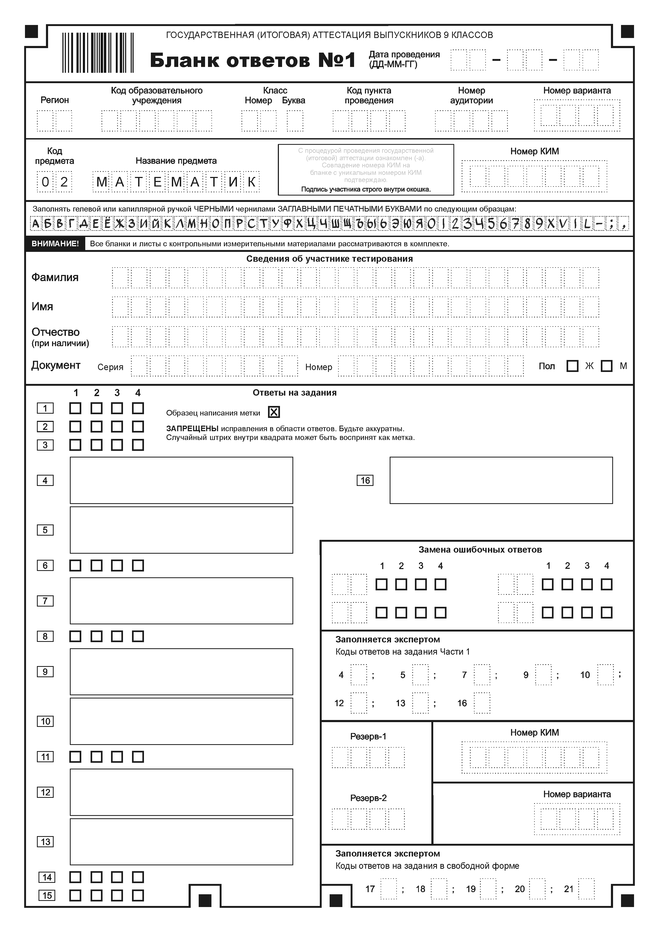

Приложение 2
к Инструкции для выпускников IX классов, участвующих в государственной (итоговой) аттестации в форме ЕРЭ, зачитываемой перед началом экзамена
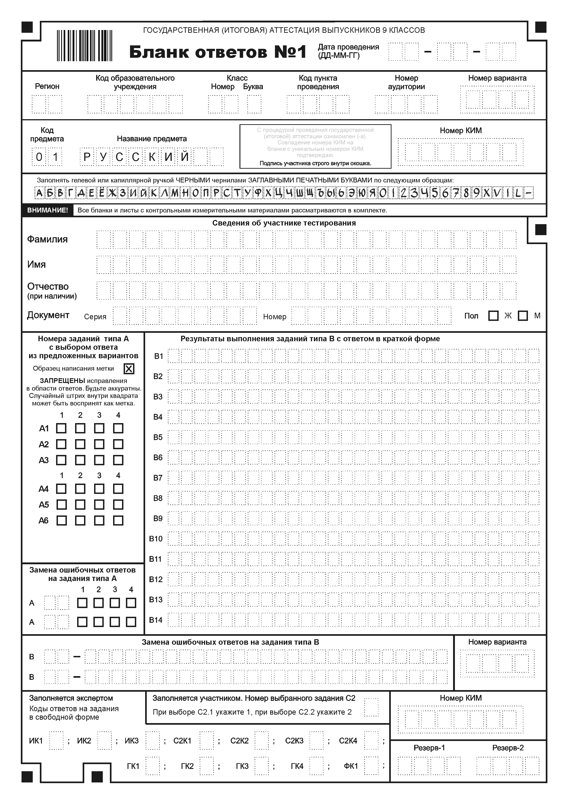
Приложение 3
к Инструкции для выпускников IX классов, участвующих в государственной (итоговой) аттестации в форме ЕРЭ, зачитываемой перед началом экзамена
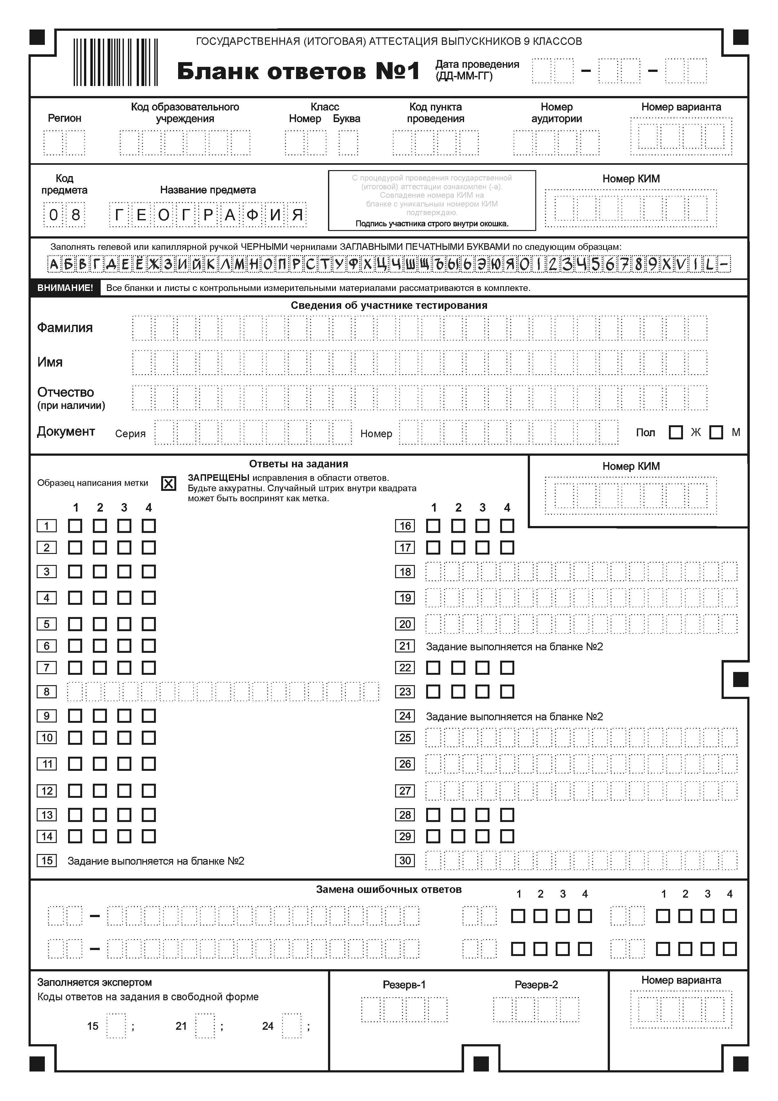
Приложение 4
к Инструкции для выпускников IX классов, участвующих в государственной (итоговой) аттестации в форме ЕРЭ, зачитываемой перед началом экзамена
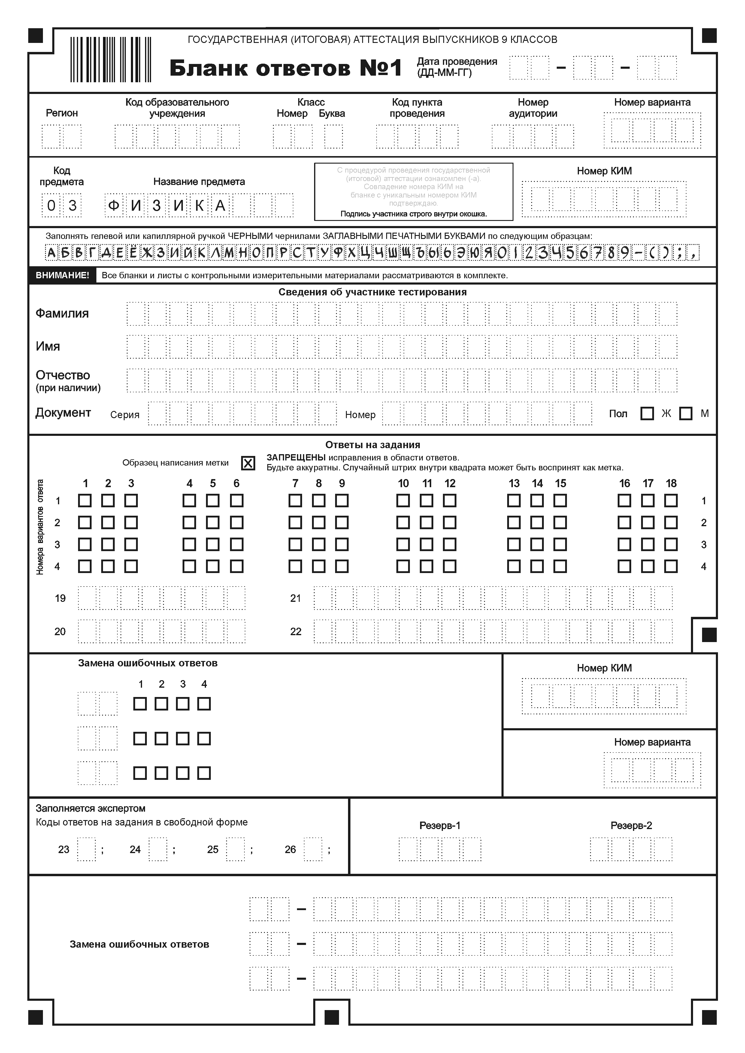
Приложение 5
к Инструкции для выпускников IX классов, участвующих в государственной (итоговой) аттестации в форме ЕРЭ, зачитываемой перед началом экзамена
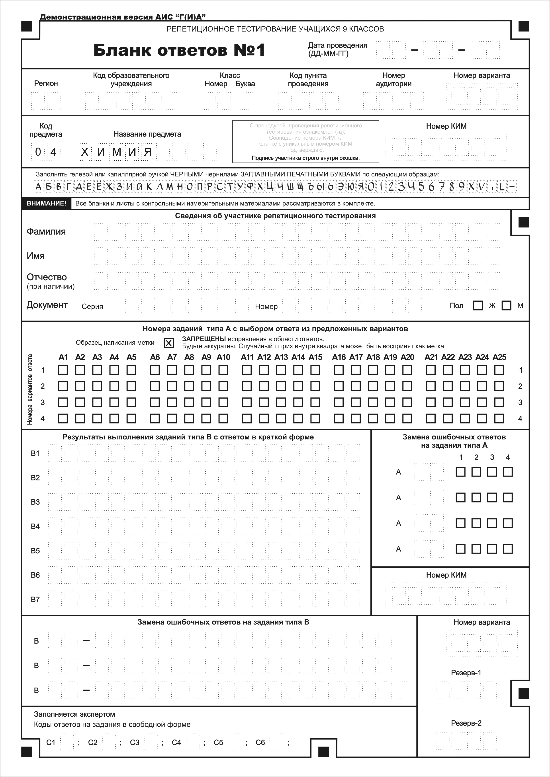

Приложение 6
к Инструкции для выпускников IX классов, участвующих в государственной (итоговой) аттестации в форме ЕРЭ, зачитываемой перед началом экзамена

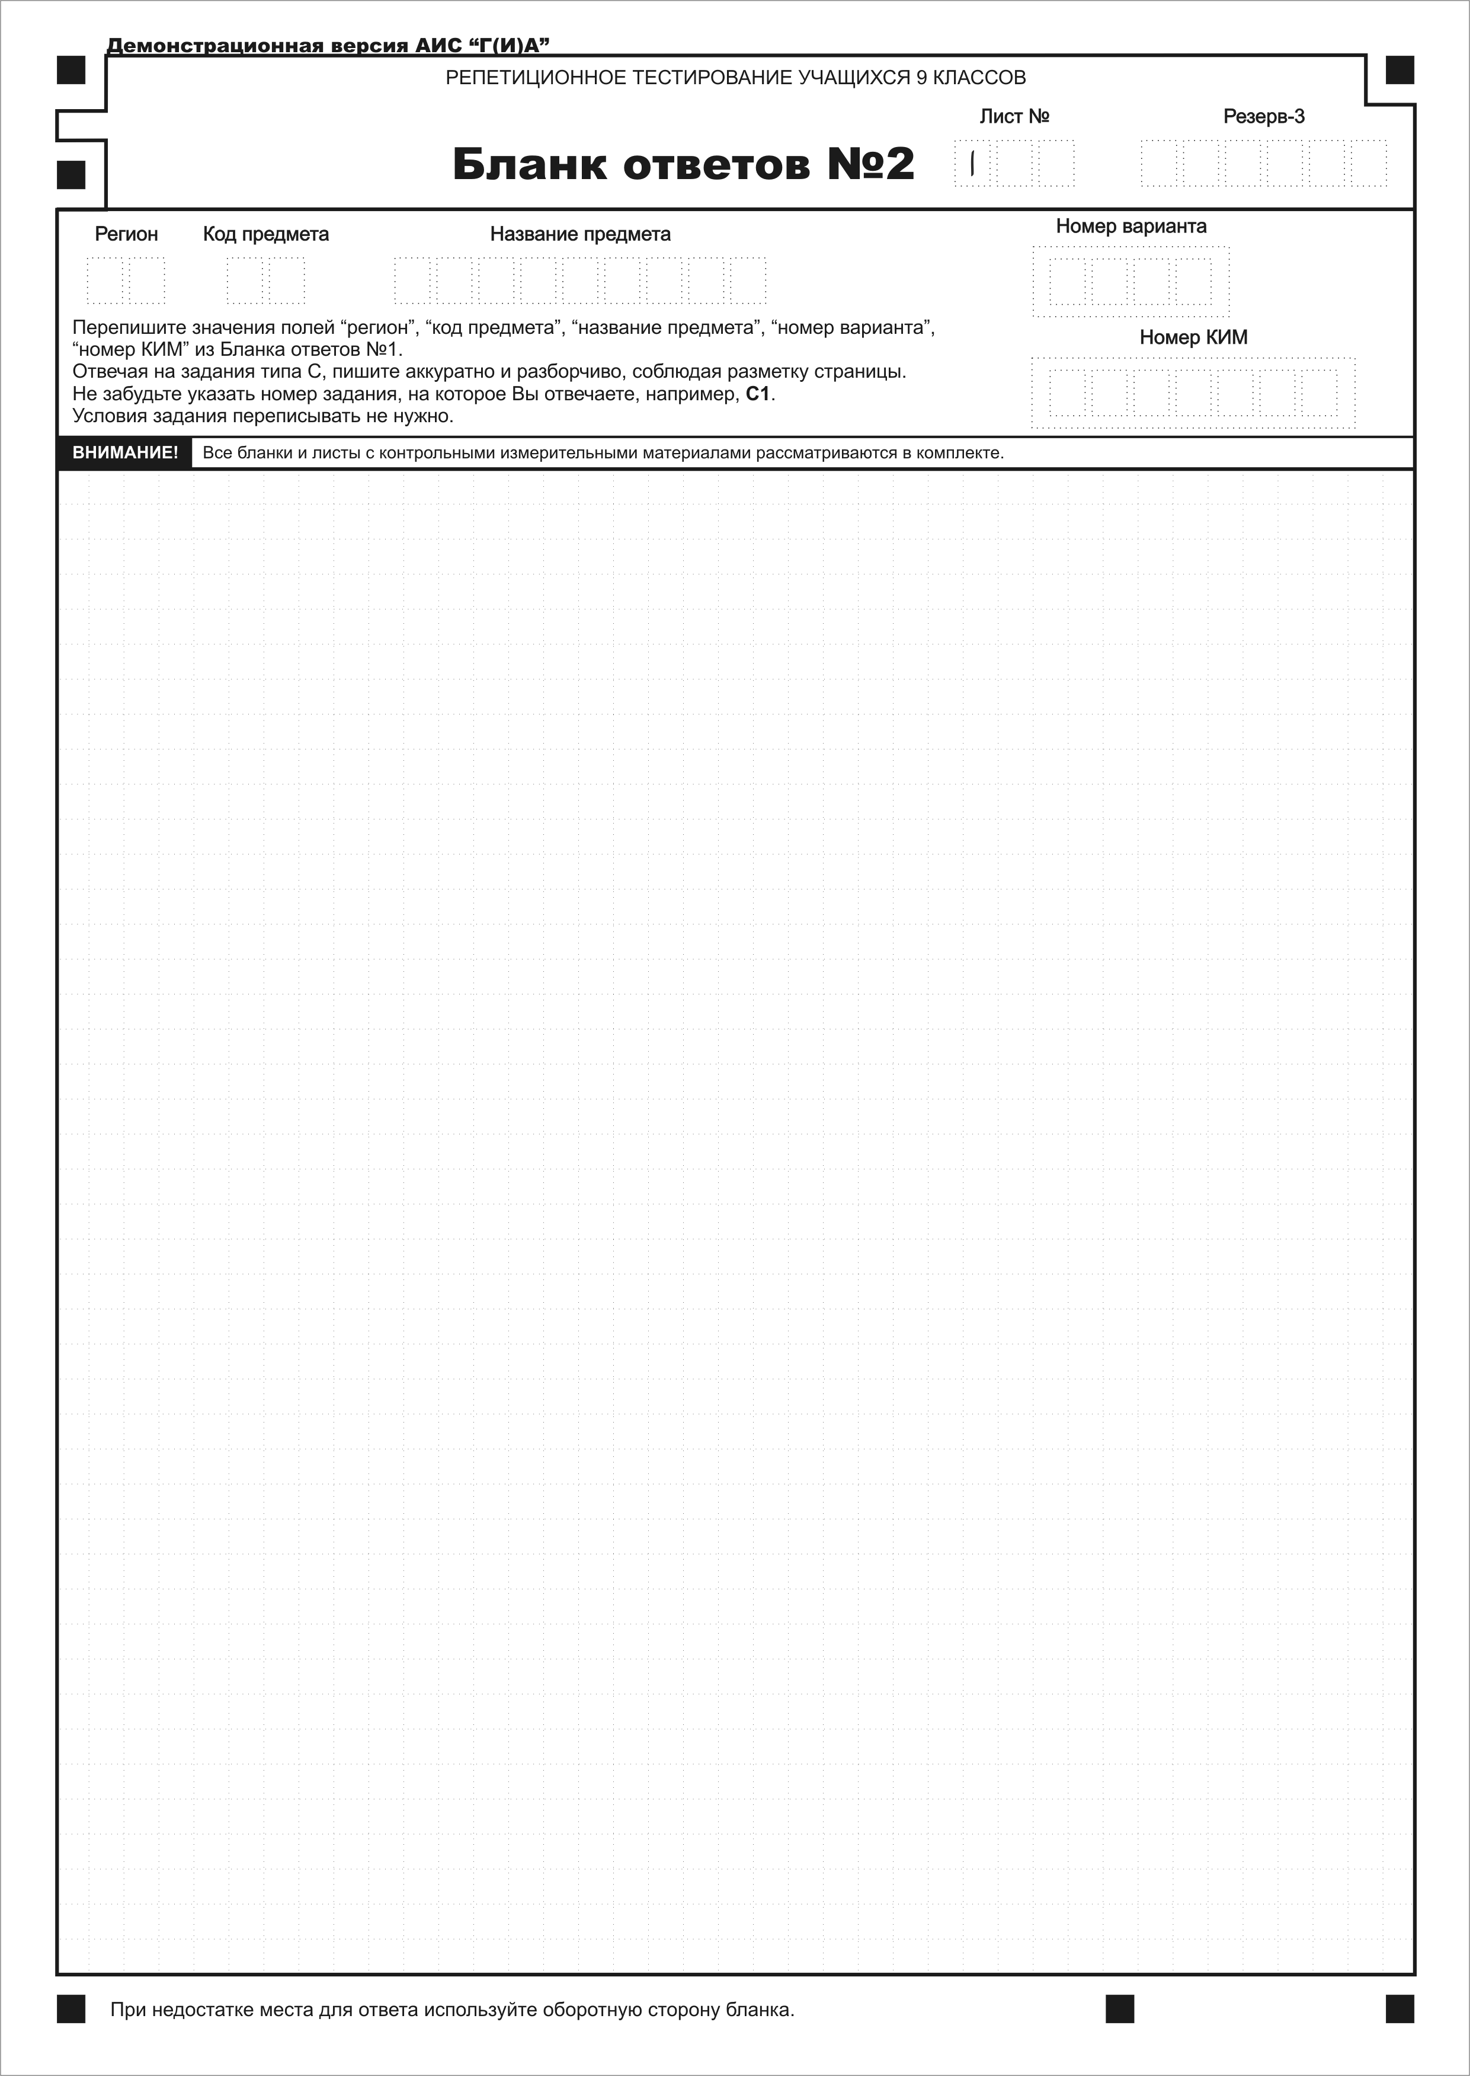

Приложение 7
к Инструкции для выпускников IX классов, участвующих в государственной (итоговой) аттестации в форме ЕРЭ, зачитываемой перед началом экзамена
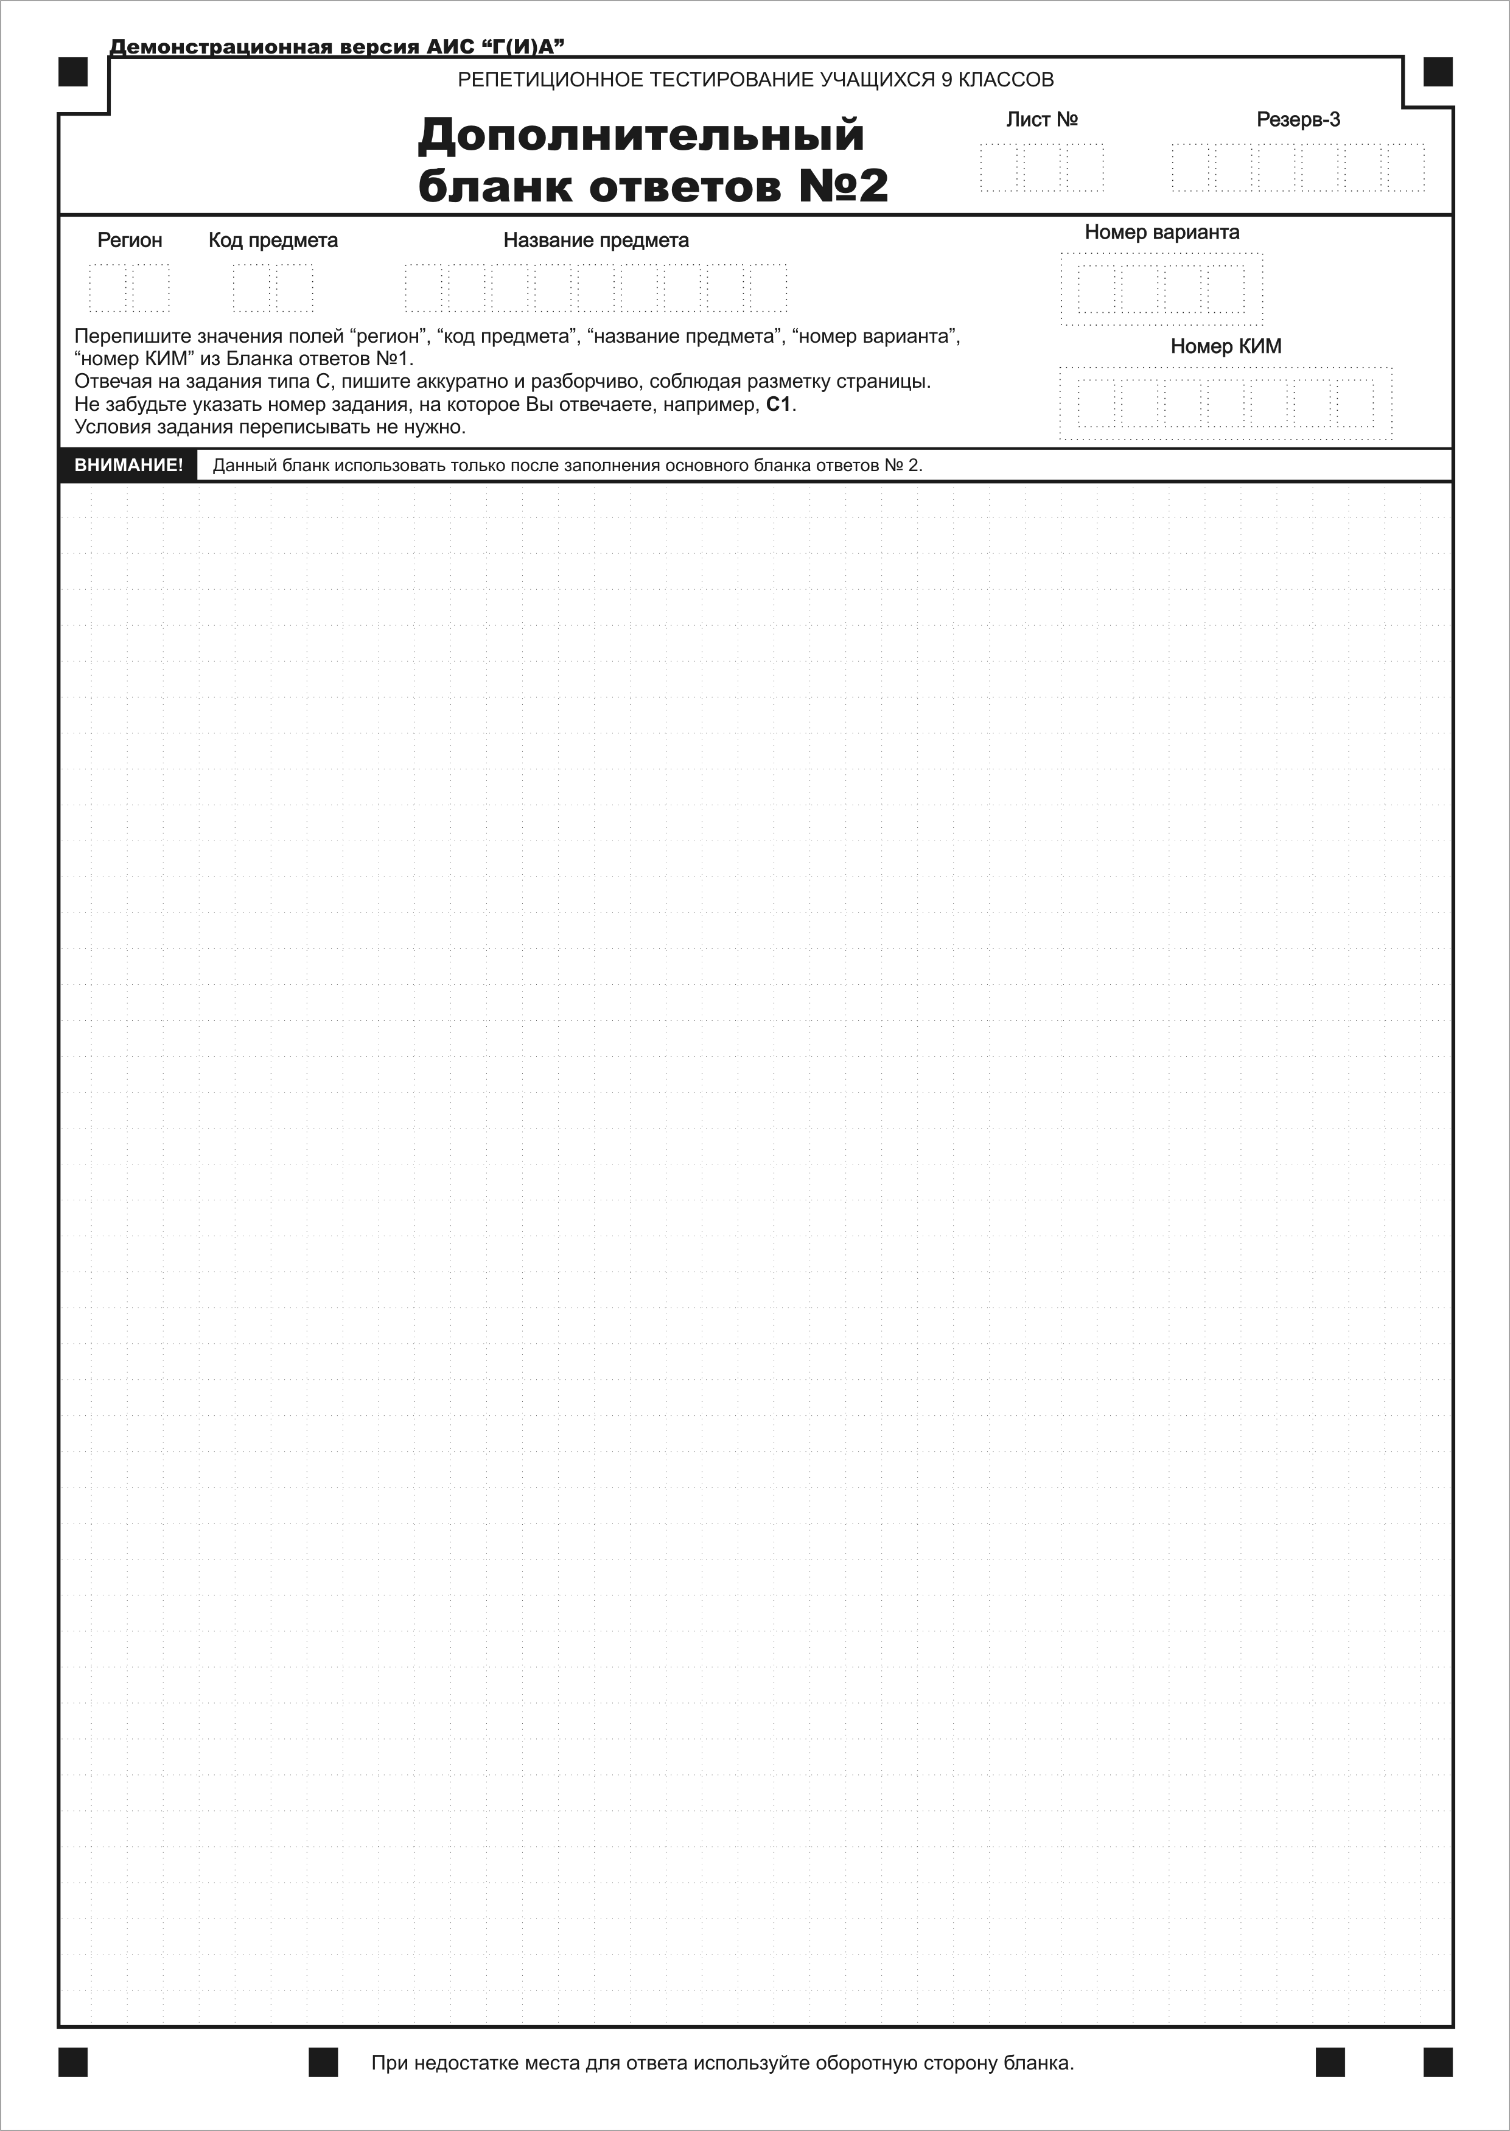

Приложение 6
к Регламенту по организации и проведению единого регионального экзамена в Чукотском автономном округе в 2013 году

Инструкция для медицинского работника
в пункте проведения экзамена

- Медицинский работник руководствуется нормативными документами Федерального агентства по здравоохранению и иными нормативно-правовыми актами, действующими на территории Российской Федерации.
- В обязанности медицинского работника пункта проведения экзамена входит:
  - оказание неотложной медицинской помощи участникам единого государственного экзамена, в случае легкого недомогания, плохого самочувствия (кашель, боль различных частей тела, тошнота, слабость и т.д.) влияющих на выполнение экзаменационных заданий или мешающих другим участникам экзамена;
  - принятие решения в случае необходимости о вызове специализированной медицинской службы (скорой помощи) для участника экзамена, состояние здоровья которого во время проведения экзамена резко ухудшается и угрожает тяжёлыми последствиями жизненно важным функциям организма;
  - в случае удаления участника ЕРЭ с пункта проведения экзамена по состоянию здоровья, медицинский работник обязан освидетельствовать факт служебной запиской в свободной форме, поставить печать ОУ-ППЭ и свою подпись;
  - оказание медицинской помощи должностным лицам, выполняющим различные функции процедуры проведения единого государственного экзамена, если это необходимо.
- Учет оказания медицинской помощи производится в специальном журнале и содержит следующие сведения:

№ п/п | ФИО | Причина обращения | Оказанная помощь | Подпись

- Все прочие вопросы, не оговоренные в настоящей инструкции, решаются в оперативном порядке в контакте с уполномоченным РЭК и (или) руководителем ОУ-ППЭ.

